‘Retos, evidencias, soluciones’, lema del XVI Congreso Español de Sociología al que asiste la OAP
Este evento organizado en Bilbao del 15 al 17 de julio, al que han acudido 1.500 profesionales, busca afrontar problemáticas sociológicas cada vez más complejas, formuladas en un contexto de profundas transformaciones sociales

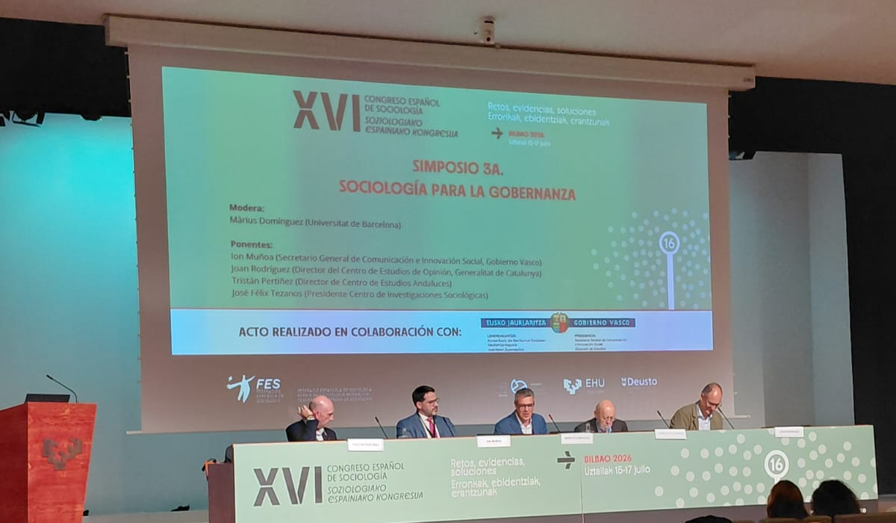
Pamplona, 21 de julio de 2026
Bilbao se ha convertido en el epicentro nacional de la sociología al acoger el XVI Congreso Español de Sociología, que ha tenido lugar en la capital vizcaína del 15 al 17 de julio y al que ha podido acudir la Oficina de Análisis y Prospectiva (OAP) del Gobierno de Navarra. País Vasco ha albergado por segunda vez este encuentro, que ya se produjo en 1989 en San Sebastián-Donostia, y en el que se han reunido 1.500 profesionales del ámbito para abordar los retos actuales y otros ya planteados en aquella edición.
El congreso, organizado por la Federación Española de Sociología (FES) y la Asociación Vasca de Sociología y Ciencia Política (AVSP-ESZPE), es “el principal espacio de encuentro de la comunidad sociológica en nuestro país”, como lo define el presidente de la FES, Màrius Domínguez i Amorós, y añade que es un lugar en el que “confluyen tradiciones teóricas diversas, enfoques metodológicos plurales y objetos de estudio que reflejan las transformaciones aceleradas de nuestras sociedades”.
El lema de este año, Retos, evidencias, soluciones / Erronkak, ebidentziak, erantzunak, se refiere a un modo muy concreto de entender la sociología. Domínguez i Amorós ha explicado que “sintetiza con precisión una de las tensiones centrales de la sociología contemporánea: la necesidad de afrontar problemáticas sociológicas cada vez más complejas, formuladas en un contexto de profundas transformaciones sociales”. Algunos de esos retos que se han abordado son las migraciones, las desigualdades sociales, la crisis de la democracia representativa, el impacto de la digitalización y de la inteligencia artificial, los cambios en el trabajo, el envejecimiento de la población, la reorganización social del cuidado, la sostenibilidad ambiental o las nuevas formas de exclusión social, entre otros.
El programa del Congreso se ha articulado en torno a una serie de simposios y actividades paralelas que abordan algunos de los grandes ejes del debate sociológico actual, y que configuran un espacio de reflexión colectiva orientado a conectar investigación empírica, debate teórico y desafíos sociales concretos. Estos espacios buscan, además, fomentar el diálogo entre generaciones académicas, promover la dimensión aplicada del conocimiento sociológico y reforzar su contribución al debate público.

Sociología para la gobernanza
Moderado por Domínguez i Amorós, el simposio abordó diversas cuestiones sobre las aportaciones de la sociología a la gobernanza, el creciente protagonismo que han adquirido los estudios demoscópicos y las encuestas en el ámbito de la gestión pública y los retos a los que se enfrenta la disciplina. El papel de la sociología ha destacado como herramienta para mejorar las políticas públicas mediante el análisis riguroso de datos, la anticipación de problemas y la evaluación de resultados. Se ha insistido en la necesidad de complementar los datos objetivos con información sobre opiniones, valores, expectativas y actitudes ciudadanas.
Los ponentes han defendido una gobernanza basada en la evidencia y orientada a satisfacer demandas sociales, fortalecer la democracia y mejorar la eficacia de la acción pública. También se ha subrayado la importancia de la prospectiva para anticipar retos futuros como el cambio climático, la transformación tecnológica o los cambios sociales asociados a la inteligencia artificial. Asimismo, se ha debatido sobre las limitaciones de las herramientas tradicionales para analizar sociedades cada vez más complejas y cambiantes, así como sobre la necesidad de incorporar a colectivos poco representados en los estudios. Finalmente, se ha destacado la relevancia de la credibilidad, transparencia y rigor de los organismos públicos de investigación social y se ha advertido de los riesgos de la desconfianza y de la polarización que afectan a las sociedades contemporáneas.
En el debate han participado José Félix Tezanos, presidente del Centro de Investigaciones Sociológicas (CIS); Ion Muñoa, secretario general de Comunicación e Innovación Social del Gobierno Vasco; Tristán Pertíñez, director de la Fundación Centro de Estudios Andaluces; y Joan Rodríguez, director del Centro de Estudios de Opinión de la Generalitat de Catalunya.

Mujeres en sociología
Durante el congreso también se presentó el libro Escuela de Mujeres Sociólogas de Chicago (1890-1920), editado por la profesora titular del Departamento de Sociología de la Universidad Pablo de Olavide de Sevilla, María José del Pino Espejo, y la socióloga y politóloga Eladia Illescas Estévez, e impulsado por la Fundación CENTRA. Este trabajo agrupa, por primera vez en castellano, los textos fundacionales de diez de sus figuras clave, pioneras en el estudio de la vida cotidiana y la justicia social: Jane Addams, Julia Lathorp, Annie Marion MacLean, Florence Kelley, Frances Kellor, Grace Abbott, Marion Talbot, Sophonisba Breckinridge y Edith Abbott.
Este volumen, impulsado por la Fundación CENTRA, tiene el propósito de presentar en español obras de referencia de autores clásicos, tanto modernos como contemporáneos, publicadas previamente en lengua extranjera.

